2018年6月10日 星期日 晴 21～31℃

益阳大通湖200MWp渔光互补发电项目

二期100MWp渔光互补发电项目情况

* + - * 46-2区组件连接器连接2人；组件间接地连接2人；
      * 46-3区支架安装6人；
      * 67区支架安装8人；立柱满焊2人；
      * 68区组件安装12人；支架整改7人；
      * 69区支架安装14人；箱变平台接地扁铁焊接、扶梯焊接5人；
      * 70区组件安装11人；汇流箱安装2人；
      * 71区立柱焊接2人；抱箍安装4人；支架安装5人；
      * 73区组件安装6人；支架安装6人；1\*4mm2电缆敷设4人；
      * 74区支架整改4人；组件安装7人；
      * 83-3区基础管桩打桩，桩机1台，钩机1台，测量3人，工人2人；
* 验收74区支架，存在问题：立柱未作防腐，檩条未作清洁，角度基本符合设计规范要求，连接键有3处高低不平，要求将上述问题处理完成再进行组件安装。

二期现场共114人施工。

图片如下

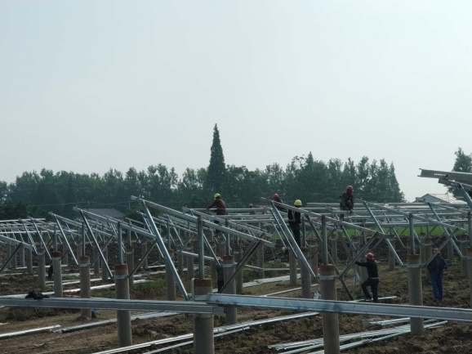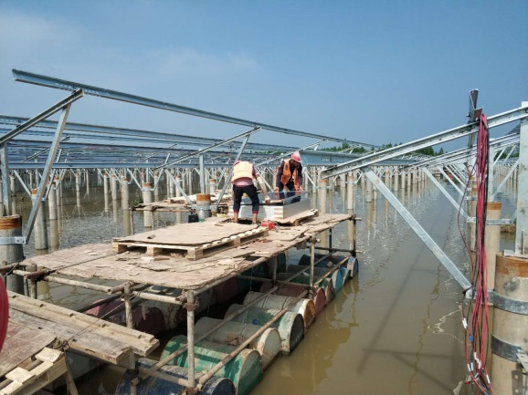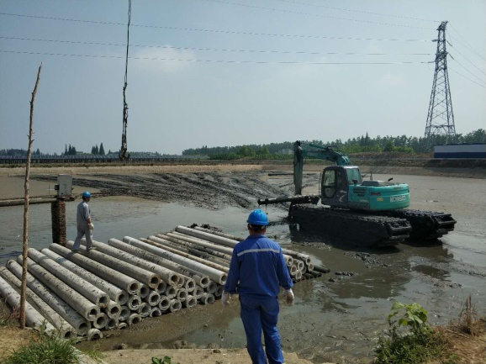

现场人员：张海龙、苏振峰、仵升靓。